第5课 滕王阁序
误用“首府”
2012年第16期《文史参考》上刊有《三沙市正式挂牌》一文，其中写道：“备受关注的海南省三沙市成立大会暨揭牌仪式7月24日在三沙市首府所在地永兴岛举行。”句中的“首府”用得不对。
旧时称省会所在的府为首府，现在指自治区或自治州人民政府所在地。新成立的三沙市，不属于民族自治地方，不是自治区或自治州，称永兴岛为“首府”是错误的。永兴岛其实是三沙市“政府所在地”。再说三沙市是海南省的地级市，即使用旧称，永兴岛也不能称“首府”。
——摘自《咬文嚼字》2013年合订本，作者：杨西仑
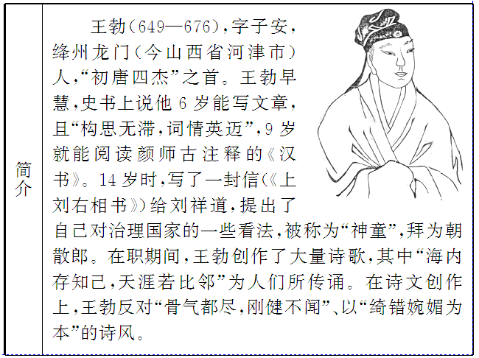
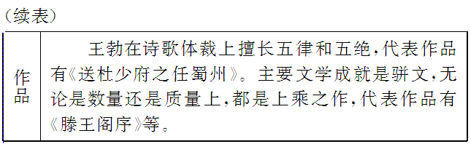

序，也作“叙”，或称“引”，犹如今日的“引言”“前言”，是说明书籍著述或出版意旨、编次体例和作者情况的文章，也可包括对作家作品的评论和对有关问题的研究阐发。“序”一般写在书籍或文章前面，写于书后的称为“跋”或“后序”。

翼轸( ) 懿范( ) 潦水( ) 簪笏( )
瓯越( ) 棨戟( ) 崇阿( ) 彭蠡( )
睢园( ) 襜帷( ) 胜饯( ) 孤鹜( )
舸舰( ) 睇眄( ) 多舛( ) 涸辙( )
叨陪( ) 捧袂( ) 台隍( ) 烟光凝( )
( ) 鹤汀( ) 凫渚( ) 萦回( )
绣闼( ) 雕甍( ) 环纡( ) 闾阎( )
黄龙之舳( ) 雨霁( ) 遄飞( )
遏( ) 邺水( ) 帝阍( ) 赊( )
东隅( ) 弱冠( ) 悫( ) 盛筵( )
梓泽( )
答案：zhěn yì lǎo zānhù ōu qǐ ē lǐ suī chān jiàn
wù gě dìmiǎn chuǎn hézhé tāo mèi huáng níng cānfēi tīng fúzhǔ yíng tà méng yū lǘyán zhú jì chuán è Yè hūn shē yú guàn què yán zǐzé

“心”是个象形字。其甲骨文和金文的形体，很像一颗心的样子。小篆的形体，就变得看不出心的样子了。“心”的本义是心脏。
“心”是个部首字。在楷书中，当“心”出现在一个字的左边时多写作“忄”， 出现在一个字的下部时多写作“心”或“”。在汉字中，凡由“心”组成的字大都与内心活动有关，如“忆”“忧”“怀”“思”“念”“愁”“慕”“恭”等。 当然，也有从“心”得声的形声字，与“心”义无关，如“芯”“沁”等。

背景链接
乾封元年(666)，沛王钦慕王勃名声，招其为王府修撰。王勃后因写了篇游戏文章《檄英王鸡文》被高宗得知，遂将他逐出王府。675年，王勃赴交趾看望父亲，路过洪州(今江西南昌)，恰逢洪州阎都督重修江南名楼滕王阁，王勃应邀参加于阁上举行的宴会。此时王勃形单影只，内心戚戚，自然感到压抑，但他并不甘沉沦，于是借此机会一吐胸中郁闷，即席挥毫写作《滕王阁序》。

文脉梳理

一、阅读课文的第一部分(第一段)，回答问题
1．[古今异义]解释下列加点词的古义。
(1)千里逢迎
古义：___________________________________________________________
今义：指说话做事故意迎合别人的心意
(2)腾蛟起凤，孟学士之词宗
古义：___________________________________________________________
今义：常用来指学位
(3)路出明区
古义：___________________________________________________________
今义：向外走
(4)童子何知
古义：___________________________________________________________
今义：今指儿童
答案：(1)迎接 (2)掌管文学撰述的官 (3)过 (4)谦辞，晚辈、后生
2．[词类活用]指出下列加点词的活用现象并释义。
(1)襟三江而带五湖
_______________________________________________________
(2)雄州雾列，俊采星驰
_______________________________________________________
答案：(1)“襟”“带”均为名词的意动用法，译为“以……为衣襟”“以……为束带”
(2)“雾”“星”均为名词作状语，译为“像雾一样”“像星一样”
3．[一词多义]解释下列加点词的含义。
故
(1)豫章故郡，洪都新府 ____________
(2)故天将降大任于是人也(《生于忧患，死于安乐》)
____________
答案：①形容词，过去的 ②副词，所以、因此
4．[文言句式]指出下列句子的句式特点并翻译。
(1)都督阎公之雅望
句式：___________________________________________________________
译文：___________________________________________________________
(2)童子何知
句式：___________________________________________________________
译文：___________________________________________________________
答案：(1)定语后置句，定语“雅望”放在了主语后，“之”为定语后置的标志，应为“雅望之都督阎公”。声望崇高的阎都督
(2)宾语前置句，宾语“何”置于“知”前，应为“童子知何”。一个小孩子知道什么

文言文翻译九大易错点(1)
误译文言实词
例：光武难其守，问于邓禹曰：“诸将谁可使守河内者？”(《后汉书·邓寇列传》2006年高考天津卷)
误译：光武责难那位太守，并向邓禹问道：“将领中谁是可以派去镇守河内的人？”
解析：“难”在古代汉语中有两个基本用法：①读“nán”，困难，与易相对；②“nàn”，责难，责备。这里的“难”字取第一个义项的意动用法，译为“认为……很难”。“守”也有“镇守、防守”“太守”等义项。根据语境，上文讲“光武定河内”，下文问“诸将谁可使守”，“守”字显然是“防守”“镇守”之意。
正译：光武认为河内防守很难，向邓禹问道：“领将中谁是可以派去镇守河内的人？”

5．[筛选信息]下列对课文有关内容的说法，不正确的一项是( )
A．本文选自《王子安集》。作者王勃，字子安，才华横溢，能诗能文，与杨炯、卢照邻、骆宾王并称“初唐四杰”。
B．滕王阁，是唐高祖之子李元英任洪州都督时修建的一所楼阁。李元英后封为滕王，所以此楼命名为“滕王阁”。唐高宗时阎某任洪州都督又重新修缮，王勃在赴交趾探父途中，正遇当地在此大宴宾客，于是被邀参加宴会，在宴会上赋诗，并写下了这篇著名的序文。
C．这篇序文，实际是一篇四字或六字相对偶的骈文。作者在文中抒发了对祖国美丽富饶的大好河山的热爱之情，当然也流露了宿命论的消极情绪。
D．文中用典贴切，简练含蓄，如“腾蛟起凤，孟学士之词宗；紫电清霜，王将军之武库”。
答案：C
6．[分析概括]本文第一段写洪州的风貌，突出了其什么特点？本文开始不写楼台和宴会，而先写地势与人物，这样写有何好处？
_______________________________________________________
_______________________________________________________
_______________________________________________________
答案：“豫章故郡，洪都新府”，写历史悠远；“星分翼轸，地接衡庐”，由天及地，写界域的广大，辖境的辽阔；“襟三江而带五湖，控蛮荆而引瓯越”，具体写地理位置，写出了地势之雄。“物华天宝”，写出了物产丰富。
好处：借用铺陈的手法，历叙界域之大、地势之雄、物产丰富、人才俊美，既渲染了和乐的氛围、宴会的高雅，同时也照应了题目。
二、阅读课文的第二部分(第二至第三段)，回答问题
1．[通假字]指出下列句子中的通假字并解释。
云销雨霁，彩彻区明
“____”通“____”，________
答案：“销”通“消”，消散
2．[古今异义]解释下列加点词的古义。
俨骖马非于上路
俨：
古义：___________________________________________________________
今义：庄重
上路：
古义：___________________________________________________________
今义：走上路程
答案：俨：整齐的样子 上路：高高的道路
3．[词类活用]指出下列加点词的活用现象并释义。
(1)烟光凝而暮山紫
_______________________________________________________
(2)层峦叠翠，上出重霄；飞阁流丹，下临无地
_______________________________________________________
(3)青雀黄龙之舳
_______________________________________________________
(4)响穷彭蠡之滨
_______________________________________________________
答案：(1)名词作动词，呈现出紫色
(2)“上”“下”均为名词作状语，译为“向上”“向下”
(3)名词作动词，雕有青雀黄龙头形
(4)形容词作动词，穷尽
4．[一词多义]解释下列加点词的含义。
(1)属
①时维九月，序属三秋 ____________
②有良田美池桑竹之属(《桃花源记》) ____________
(2)序
①序属三秋 ____________
②《滕王阁序》 ____________
③序八州而朝同列(《过秦论》) ____________
(3)即
①桂殿兰宫，即冈峦之体势 ____________
②胡天八月即飞雪(《白雪歌送武判官归京》)
____________
(4)尽
①潦水尽而寒潭清 ____________
②宾主尽东南之美(第一段) ____________
③一肌一容，尽态极妍(《阿房宫赋》) ____________
答案：(1)①动词，是 ②名词，类别
(2)①名词，季节 ②名词，序言、序文 ③动词，安排次序
(3)①介词，按照、依据 ②副词，就
(4)①形容词，完了、没有 ②副词，全、都 ③副词，达到了极限
5．[文言句式]指出下列句子的句式特点并翻译。
(1)访风景于崇阿
句式：___________________________________________________________
译文：___________________________________________________________
(2)渔舟唱晚，响穷彭蠡之滨
句式：___________________________________________________________
译文：___________________________________________________________
答案：(1)状语后置句，状语“于崇阿”置于“访风景”后，应为，“于崇阿访风景”。到崇山峻岭中观望风景
(2)省略句，“晚”前省略介词“于”。渔船唱着歌傍晚归来，歌声响遍鄱阳湖畔

文言文翻译九大易错点(2)
误译文言虚词
例：伯章若无所闻，第曰：“吾亦知之，但道远不能至耳。”(宋濂《杜环小传》2006年高考广东卷)
误译：伯章好像没有听到这些话，只是说：“我也知道这事，但是道路遥远难以到达。”
解析：句中的“但”是强调作用的副词，应译为“只是”，不表示转折关系。这个义项中学教材中出现过，如《陌上桑》中的“但坐观罗敷”。
正译：伯章好像没有听到这些话，只是说：“我也知道这事，只是因道路遥远不能成行罢了。”

6．[筛选信息]下列对文章语句的分析，不正确的一项是( )
A．“潦水尽而寒潭清，烟光凝而暮山紫”在色彩上，上句淡雅，下句浓重，浓淡对比，突出了秋日景物的特征。
B．“鹤汀凫渚，穷岛屿之萦回；桂殿兰宫，即冈峦之体势”写滕王阁周围景物，是近景。
C．“落霞与孤鹜齐飞，秋水共长天一色”写彩霞自上而下，写孤鹜自下而上，相映增辉；青天碧水，天水相接，上下浑然一色，写尽了晚秋暮色之美。
D．“渔舟唱晚，响穷彭蠡之滨；雁阵惊寒，声断衡阳之浦”此句所写为眼前所见之实景，登高远眺，目之所见，耳之所闻，集于笔端。
解析：D项，“眼前所见之实景”错，应为虚实结合的景观。
答案：D

7．[分析概括]第二、第三段是著名的写景段落，历来脍炙人口。请用自己的语言把这幅“晚秋暮色图”的意境描述出来。
_______________________________________________________
_______________________________________________________
_______________________________________________________
答案：提示：可从色彩变化之美、远近错落之美、上下浑成之美、虚实相映之美四个方面作答。

三、阅读课文的第三部分(第四至第五段)，回答问题
1．[古今异义]解释下列加点词的古义。
(1)识盈虚之有数
古义：___________________________________________________________
今义：数量
(2)所赖君子见机
古义：___________________________________________________________
今义：看机会，看形势
(3)穷且益坚
古义：___________________________________________________________
今义：常用于穷困的意思
答案：(1)定数 (2)事前洞察事物的动向 (3)困厄，困窘

2．[词类活用]指出下列加点词的活用现象并释义。
(1)四美具，二难并
_______________________________________________________
(2)萍水相逢，尽是他乡之客
_______________________________________________________
(3)屈贾谊于长沙
_______________________________________________________
(4)窜梁鸿于海曲
_______________________________________________________
答案：(1)“美”“难”均为形容词作名词，译为“美好的事物”“难得的人”
(2)名词作状语，像水上的浮萍
(3)形容词的使动用法，使……受委屈
(4)动词的使动用法，使……逃

文言文翻译九大易错点(3)
译文用词不当
例： 臣非礼之禄，虽万钟不受；若申其志，虽箪食不厌也。陛下焉能富臣，焉能贫臣！(《后汉书》2006年高考四川卷)
误译：不合礼义的工资，即使非常优厚我也不接受；如果能实现我的志向，即使是粗陋的饮食也不厌弃。陛下怎么能使我富贵，怎么能使我贫穷呢！
解析：“俸”即俸禄，指封建时代官员的薪水。“工资”，按期付给劳动者的报酬。二者虽有相似之处，时代感不同，内涵也不尽相同，不可用“工资”代替“俸禄”。
正译：不合礼义的俸禄，即使非常优厚我也不接受；如果能实现我的志向，即使是粗陋的饮食也不厌弃。陛下怎么能使我富贵，怎么能使我贫穷呢！

3．[一词多义]解释下列加点词的含义。
(1)且
①穷且益坚，不坠青云之志 ____________
②北愚公者，年且九十(《愚公移山》) ____________
③存者且偷生，死者长已矣(《石壕吏》) ____________
④臣死且不避，卮酒安足辞(《鸿门宴》) ____________
⑤不者，若属皆且为所虏(《鸿门宴》) ____________
答案：(1)①连词，可是 ②副词，将近 ③副词，姑且、暂且 ④连词，尚且 ⑤副词，将要

(2)穷
①穷睇眄于中天 ____________
②穷且益坚 ____________
③岂效穷途之哭 ____________
④响穷彭蠢之滨(第三段) ____________
答案：(2)①动词，穷尽 ②名词，困厄、困窘 ③动词，走到尽头
④动词，穷尽
4．[文言句式]指出下列句子的句式特点并翻译。
穷睇眄于中天，极娱游于暇日
句式：___________________________________________________________
译文：___________________________________________________________
答案：状语后置，状语“于中天”“于暇日”置于“穷睇眄”“极娱游”后，应为“于中天穷睇眄，于暇日极娱游”。向那无际的长空极目远眺，在这短暂的假日尽情游乐
5．[筛选信息]本文第五段用了大量典故来叙事抒情，有的是历史故事，有的是前人文句。而运用的手法又有所不同，有的是明用，有的是暗用，有的是正用，有的是反用。属于暗用的一项是( )
A．冯唐易老，李广难封
B．酌贪泉而觉爽，处涸辙以犹欢
C．孟尝高洁，空余报国之情
D．阮籍猖狂，岂效穷途之哭
答案：B
6．[分析概括]第四段表现了作者当时怎样的处境和心境？请分层次说明。
_______________________________________________________
_______________________________________________________
_______________________________________________________
答案：以“所赖君子见机”为界划分层次。前一层主要为“时运不齐，命途多舛”，表达了激愤之情；后一层主要为“所赖君子见机，达人知命”，喻明自己穷困中不变操守，寄希望于将来。
四、阅读课文的第三部分(第六至第七段)，回答问题
1．[古今异义]解释下列加点词的古义。
(1)一介书生
古义：___________________________________________________________
今义：常用于“介绍”“介于”等意
(2)无路请缨，等终军之弱冠
古义：___________________________________________________________
今义：今无此意
(3)盛筵难再
古义：___________________________________________________________
今义：相当于“又”
答案：(1)量词，个
(2)指二十岁，古代以二十岁为成人，行加冠礼
(3)第二次
2．[词类活用]指出下列加点词的活用现象并释义。
(1)敢竭鄙怀
_______________________________________________________
(2)一言均赋
_______________________________________________________
(3)梓泽丘墟
_______________________________________________________
答案：(1)形容词的使动用法，使……完全表露出来
(2)名词作动词，意为“铺陈”
(3)名词作动词，成为荒丘废墟
3．[一词多义]解释下列加点词的含义。
(1)舍
①舍簪笏于百龄 ____________
②至舍四肢僵劲不能动(《送东阳马生序》) ____________
(2)怀
①有怀投笔 ____________
②怀帝阍而不见(第四段) ____________
③乃使其从者衣褐，怀其璧从径道亡(《廉颇蔺相如列传》)
____________
(3)胜
①胜地不常 ____________
②胜友如云(第一段) ____________
③躬逢胜饯(第一段) ____________
④别有幽愁暗恨生，此时无声胜有声(《琵琶行》)
____________
⑤刑人如恐不胜，天下皆叛之(《鸿门宴》) ____________
答案：(1)①动词，舍弃 ②名词，客舍、住所
(2)①名词，心思 ②动词，想念 ③动词，揣着
(3)①形容词，美的、美丽的 ②形容词，才华出众的 ③形容词，盛大的 ④动词，超过 ⑤形容词，尽、完

(4)引
①恭疏短引 ____________
②控蛮荆而引瓯越(第一段) ____________
③司马懿引二十万军(《空城计》) ____________
④引次江北(《赤壁之战》) ____________
(5)临
①临别赠言 ____________
②临帝子之长洲(第二段) ____________
③不临深渊，不知地之厚(《劝学》) ____________
④临视，则虫集冠上(《促织》) ____________
答案：(4)①名词，序 ②动词，连接 ③动词，带领 ④动词，后退、退却
(5)①副词，将要 ②动词，面对 ③动词，到、走近 ④动词，俯视、从高处向低处看
4．[文言句式]指出下列句子的句式特点并翻译。
(1)勃，三尺微命，一介书生
句式：___________________________________________________________
译文：___________________________________________________________
(2)奏流水以何惭
句式：___________________________________________________________
译文：___________________________________________________________
答案：(1)判断句，句意表判断。我王勃，地位低微，只是一个书生
(2)宾语前置句，宾语“何”置于动词“惭”前，应为“奏流水以惭何”。演奏一曲高山流水又羞惭什么呢
5．[筛选信息]《滕王阁序》多处用典，表意精练含蓄，下列对用典语句的分析，不正确的一项是( )
A．“物华天宝，龙光射牛斗之墟；人杰地灵，徐孺下陈蕃之榻。”两处用典，赞美了滕王阁所在地的物华人杰。其中，“龙光”“徐孺”还是词语的减缩。
B．“有怀投笔，慕宗悫之长风”句，作者用班超投笔从戎典故暗示自己想要从军。其中，“投笔”是词语的减缩。
C．“非谢家之宝树，接孟氏之芳邻”中“谢家之宝树”“孟氏之芳邻”两个典故说明自己并没有谢玄那样的才华，因此也找不到孟母寻找的好邻居。
D．“他日趋庭，叨陪鲤对”典出《论语·季氏》，王勃在这里是说自己过些时候要到父亲那里聆听教诲。
解析：C项，“谢家之宝树”“孟氏之芳邻”两个典故说明自己并没有谢玄那样的才华，却能在今天的宴会上结识各位名士。
答案：C
6．[分析概括]“老当益壮，宁移白首之心？”这句话表达了一种怎样的人生态度？写尽古今宴会曲终人散、无迹可寻的凄凉的句子是哪句？写及潘岳、陆机的目的是什么？
_______________________________________________________
_______________________________________________________
_______________________________________________________
答案：东汉马援云：“大丈夫为志，穷当益坚，老当益壮。”王勃在此化用，强调“失路之人”不要因年华易逝和处境困顿而自暴自弃。王勃此时怀才不遇，仍有这般情怀，确属难能可贵。
胜地不常，盛筵难再。
目的：期望在座各位施展文才，各赋所怀。

如何理解作者在文中流露的思想感情？
【探究思路】
―→―→
【探究结论】
_______________________________________________________
_______________________________________________________
_______________________________________________________
_______________________________________________________
_______________________________________________________
答案：(示例)“望长安于日下”四句抒写了远离京城，失意流落之情，接着从关山难越，念及英雄失路，连用屈原、贾谊、冯唐、李广四人的典故，借怀才不遇的人物表达自己有志难伸的悲愤。至“所赖君子见机”一提，振起全篇。“老当益壮”几句，勉励同仁不要因年华易逝和处境困顿而自暴自弃，为全篇警策。接着又以“大鹏”作比，表明凌云之志，又用“失之东隅，收之桑榆”的成句，表明自己信心未泯。同时，又用“贪泉”“涸辙”及阮籍之典，说明处困顿而情操不移，逆境中壮志弥坚。作者就是如此展示了其抑扬升沉的情感发展轨迹，披露了交织于内心的希望与失望、追求与痛苦、奋进与失意的复杂情感。

《滕王阁序》表现了王勃怎么样的思想？
_______________________________________________________
_______________________________________________________
_______________________________________________________
答案：(示例)《滕王阁序》开篇描写了滕王阁四周景物和宴会盛况，意境开阔，大气悠远。《滕王阁序》交织着王勃消极出世和积极入世两种思想，又以积极用世思想为主。在那个朝政瞬息万变的时代，在风向难觅的宦海风波中，头顶始终盘旋着难以预测的政治灾难的王勃，在“入世”与“出世”的两极中痛苦地徘徊着。

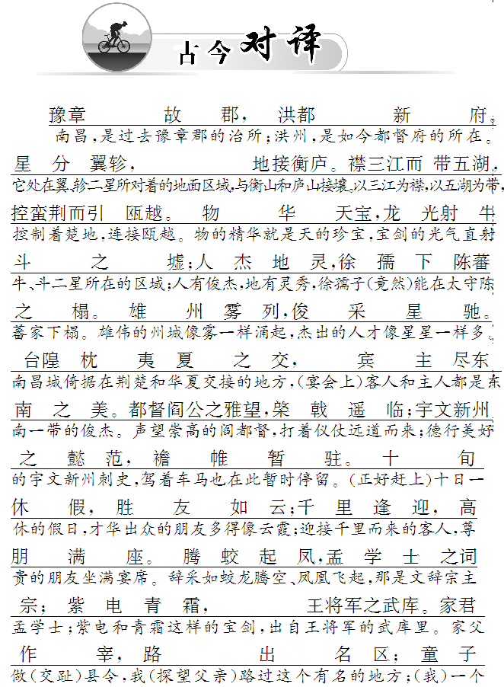
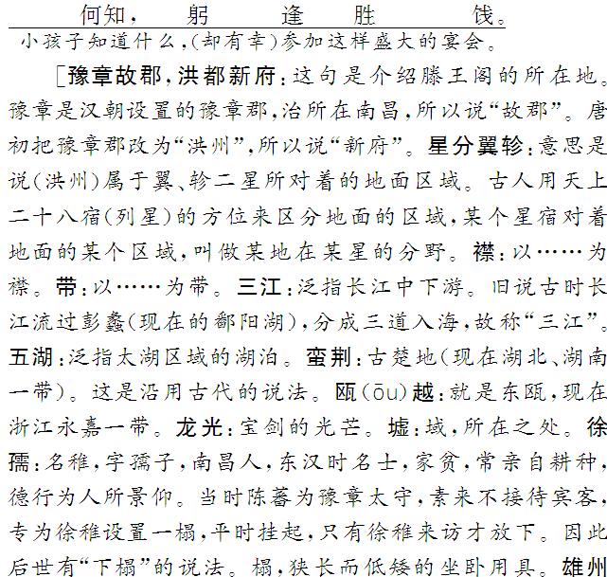
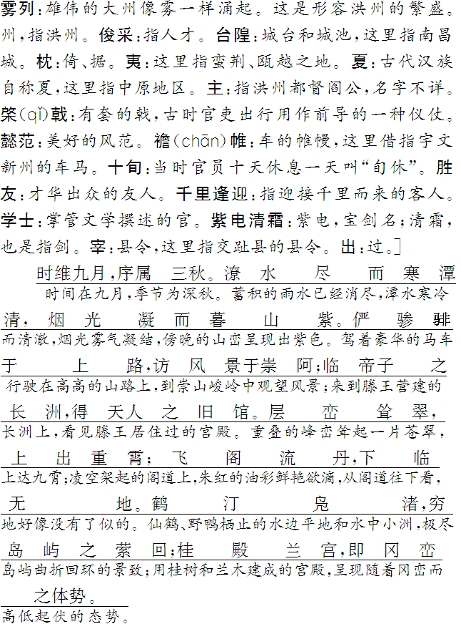
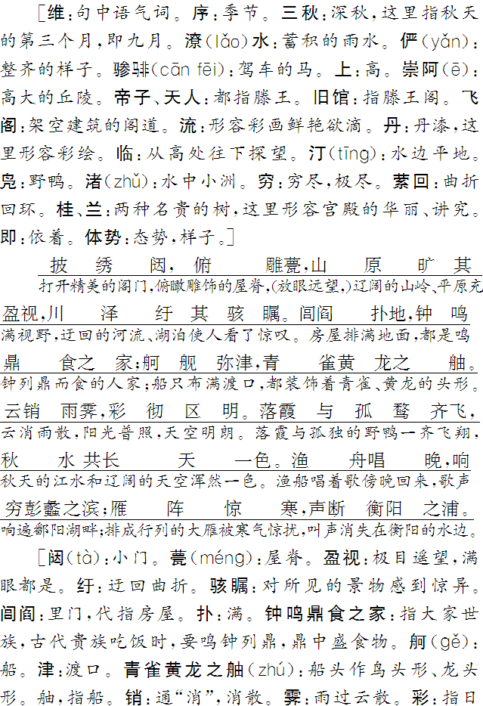
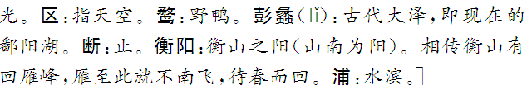
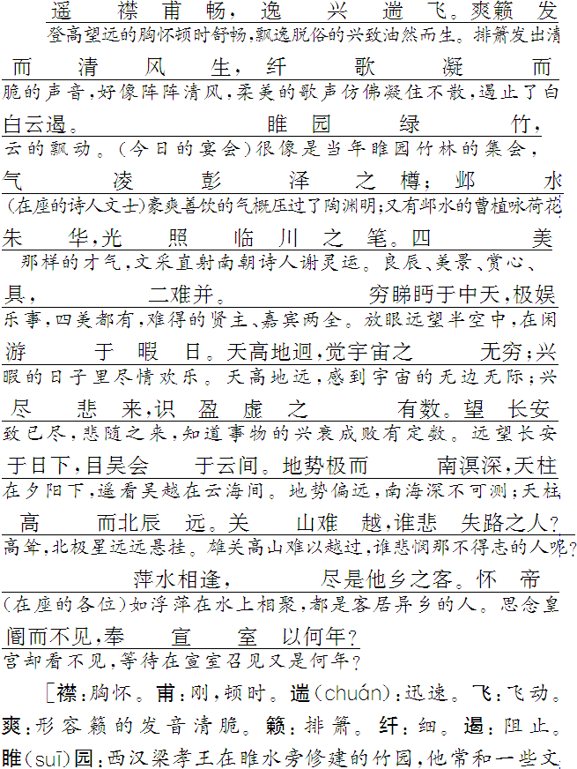
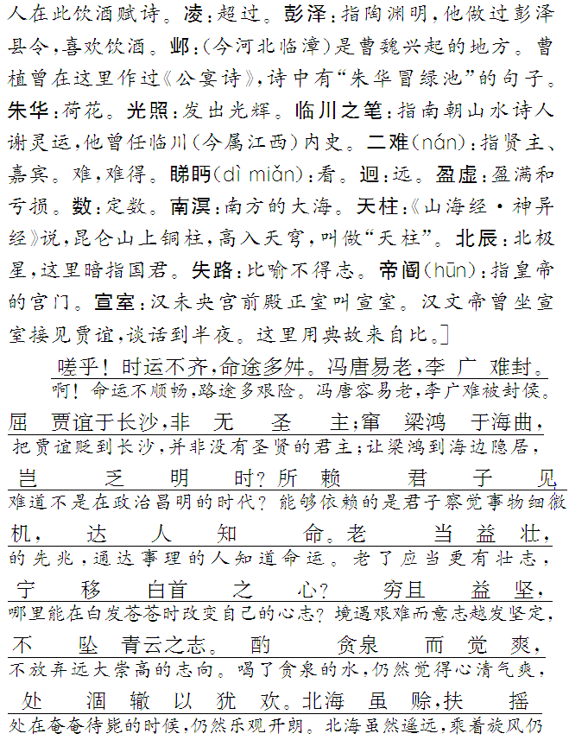
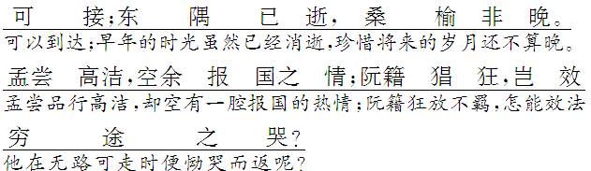

联系“写法延伸”的内容，任选一个人物的一个或多个的典故，写一段文字。(150～300字)
_______________________________________________________
_______________________________________________________
_______________________________________________________
_______________________________________________________
_______________________________________________________
答案：(示例)
“会当凌绝顶，一览众山小。”杜子美，你远望泰山，意气风发，雄壮的声音回荡在历史的每一个角落，久久难平。可谁料你命运多舛，一生坎坷，一代诗圣老来客居他乡，在萧瑟的秋风中抱茅叹息，凌乱的白发在风中颤抖，那伛偻的身躯弓成了一幅最悲壮的画面。“安得广厦千万间，大庇天下寒士俱欢颜。”何等悲壮！何等坚贞！你用一腔热血、半生辛酸在苦吟低叹，给我们幼稚的灵魂一份难言的厚重。
一、基础知识
1．下列词语中，加点字的读音全都正确的一项是( )
A．翼轸(zhěn) 骖(cān) 睇眄(miǎn) 捧袂(mèi)
B．瓯(ōu)越 潦(liáo)水 簪(zān)笏 桑梓(zǐ)
C．台隍(huánɡ) 舸(ɡě)舰 帝阍(hūn) 叨(dāo)陪
D．懿(yì)范 彭蠡(lí) 虢(Guó)州 遄(chuán)飞
解析：B项，潦lǎo水。C项，叨tāo陪。D项，彭蠡lǐ。
答案：A
2．下列词语中，没有错别字的一项是( )
A．物华天宝 钟明鼎食 老当益壮 高山流水
B．人杰地灵 鱼舟唱晚 穷且益坚 清云之志
C．千里逢迎 天高地迥 桑榆非晚 白首之心
D．高朋满座 萍水相逢 一介书生 俊采星弛
解析：A项，钟明鼎食—钟鸣鼎食。B项，鱼舟唱晚—渔舟唱晚；清云之志—青云之志。D项，俊采星弛—俊采星驰。
答案：C
3．下列句子中，加点词的意义相同的一项是( )
A．豫章故郡，洪都新府 六国灭亡之故事
B．都督阎公之雅望 登高作赋，是所望于群公
C．十旬休假，胜友如云 童子何知，躬逢胜饯
D．敢竭鄙怀，恭疏短引 《谏太宗十思疏》
解析：A项，皆为“旧的”的意思。B项，声望，名望/期望，指望。C项，有名望的，才华出众的/盛大的。D项，写/文体的一种。
答案：A
4．对下列加点词语的解释，不正确的一项是( )
A．时运不济，命途多舛 舛：乖违、不顺
B．无路请缨，等终军之弱冠 等：等到
C．阮籍猖狂，岂效穷途之哭 狂：狂放、不拘礼法
D．云销雨霁，彩彻区明 彩：日光
解析：B项，等：同于。
答案：B
5．对下列加点词的意义和用法的分析，正确的一项是( )
①穷且益坚
②若属皆且为所虏
③宾主尽东南之美
④臣之壮也，犹不如人
A．①与②相同，③与④不同
B．①与②相同，③与④也相同
C．①与②不同，③与④也不同
D．①与②不同，③与④相同
解析：①连词，表转折，反而、却；②副词，将要；③结构助词，的；④助词，用于主谓之间，取消句子独立性。
答案：C
二、文言阅读
阅读下面的文字，完成6～9题。
勃，字子安，太原人，王通之诸孙也。六岁善辞章。麟德初，刘祥道表其材，对策高第。未及冠，授朝散郎。沛王召署府修撰。时诸王斗鸡，勃戏为文檄英王鸡，高宗闻之怒，斥出府。勃既废，客剑南，登山旷望，慨然思诸葛之功，赋诗见情。又尝匿死罪官奴，恐事泄，辄杀之，事觉当诛，会赦除名。父福坐是左迁交趾令。勃往省觐，途过南昌。时都督阎公新修滕王阁成，九月九日，大会宾客，将令其婿作记，以夸盛事。勃至入谒，帅知其才，因请为之。勃欣然对客操觚。顷刻而就，文不加点，满座大惊。酒酣辞别，帅赠百缣，即举帆去。至炎方，舟入洋海溺死，时年二十七。勃属文绮丽，请者甚多，金帛盈积，心织而衣，笔耕而食。然不甚精思。先磨墨数升，则酣饮，引被覆面卧，及寤，援笔成篇，不易一字，人谓之“腹稿”。尝言人子不可不知医，时长安曹元有秘方，勃尽得其术，又以虢州多药草，求补参军。倚才陵籍，僚吏疾之。有集三十卷及《舟中纂序》五卷，今行于世。
(选自《唐才子传·王勃》)
6．下列句子中，加点词的解释不正确的一项是( )
A．六岁善辞章 善：擅长
B．勃往省觐 省：探望、问候
C．勃至入谒 谒：拜见
D．僚吏疾之 疾：妒忌
解析：D项，疾：厌恶。
答案：D
7．下列句子中，加点词的意义和用法相同的一项是( )
A. B.
C. D.
解析：A项，皆为结构助词，的。B项，①代词，他的，即王勃的；②代词，他的，即曹元的。C项，①连词，表目的，来；②连词，表原因，因为。D项，①连词，表目的，来；②连词，表修饰，可不译。
答案：A
8．下列句子中，与“事觉当诛”句式相同的一项是( )
A．客有吹洞箫者 B．童子何知
C．怀帝阍而不见 D．俨骖于上路
解析：C项与例句都是被动句。A项，定语后置句。B项，宾语前置句。D项，状语后置句。
答案：C
9．把文中画横线的句子翻译成现代汉语。
先磨墨数升，则酣饮，引被覆面卧，及寤，援笔成篇，不易一字，人谓之“腹稿”。
_______________________________________________________
_______________________________________________________
_______________________________________________________
答案：(王勃)先磨好几升墨，然后痛快饮酒，躺下拉过被子蒙面大睡，醒来后，提笔就写成，一个字也不需改动，人们称之为“腹稿”。(引：拉。及：等到。寤：睡醒)
参考译文
王勃，字子安，太原人，王通的孙儿。王勃六岁时就擅长辞章。麟德初年，刘祥道上表称赞他的才干，以高名次对策及第。还没到二十岁，就授为朝散郎。沛王把他招入府中做修撰。当时诸王斗鸡，王勃开玩笑写了篇给英王的鸡的檄文，高宗知道了很生气，将他赶出沛王府。王勃罢官以后，客居剑南，登山望远，很感慨地想起诸葛亮的功业，写诗表达情思。又曾经隐藏了一个犯了死罪的官奴，怕事情败露，就把这个官奴杀了，事情被发觉本该处死，正赶上大赦就只除名。父亲王福畤因为这件事受牵连被贬为交趾县令。王勃前往探望，路过南昌，当时都督阎公新修成滕王阁，九月九日，大宴宾客，准备让他的女婿写篇记，来夸耀这一盛事。王勃到此拜见阎公，阎公知道他的才华，就请他来作记。王勃欣然对客提笔，一会儿就写成了，还不加修改，满座宾客大为惊奇。酒酣辞别，阎公赠送他百匹缣，他就扬帆离去。到了炎方，船没入大海，王勃被淹死，当时仅二十七岁。王勃诗文华丽，请他作文的人很多，家里堆满了金帛，靠心织来穿衣，靠笔耕来饮食。但也不用苦心思索。(王勃)先磨好几升墨，然后痛快饮酒，躺下拉过被子蒙面大睡，醒来后，提笔就写成，一个字也不需改动，人们称之为“腹稿”。他曾说做儿子的不能不懂点医术，当时长安有个叫曹元的人有秘方，王勃把他的本领统统学到手，又因为虢州多产药草，王勃请求去虢州做参军。他倚仗有才欺凌人家，同事们都很讨厌他。他留下集子三十卷和《舟中纂序》五卷，如今在世上流传。

三、语言运用
10．下面是一副名胜古迹的对联，阅读后回答问题。
一楼何奇？杜少陵五言绝唱，范希文两字关情，滕子京百废俱兴，吕纯阳三过必醉。诗耶？儒耶？史耶？仙耶？前不见古人，使我怆然涕下！
诸君请看，洞庭湖南极潇湘，扬子江北通巫峡，巴陵山西来爽气，岳州城东道岩疆。潴者！流者！峙者！镇者！此中有真意，问谁领会得来？
“一楼何奇”中的“楼”具体指的是什么楼？“两字关情”中的“两字”指哪两字？
_______________________________________________________
_______________________________________________________
_______________________________________________________
解析：解答本题首先要熟悉上联中所用的诸多典故，然后根据下联出现的地名判断。
答案：岳阳楼。两字指范仲淹《岳阳楼记》一文中的“先天下之忧而忧，后天下之乐而乐”句中的“忧”“乐”二字。
11．好对联传名天下，让人禁不住叹赏品玩。关于滕王阁有一联，下面是其上联，试对出其下联。
上联：我辈复登临，目极湖山千里而外
下联：__________________________
答案：(示例)奇文共欣赏，人在水天一色之中
12．仿照下面的示例，另写一段话。
世上有多少这样的事呢？树在，叶去；叶在，花去；花在，香去；香在，闻它的人去。
世上有多少这样的事呢？________________________________________________________
______________________________________________________。
解析：例句采用了顶针的修辞手法，顶针即上句结尾的词语做下句的开头，或前文的末尾做下文的开头，这是完成该题的关键。内容上则要求通过相关联的几个事物，表达怅惘的感情。
答案：(示例一)天在，风去；风在，云去；云在，雨去；雨在，听它的人去。
(示例二)池在，荷去；荷在，水去；水在，鱼去；鱼在，赏它的人去。
(示例三)屋在，人去；人在，心去；心在，情去；情在，懂它的心去。

